Angående Skyddsskor!
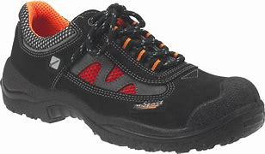
Något som är vanligt ute på arbetsplatserna är undermåliga skyddsskor. Billiga skyddsskor riskerar att bli ett större arbetsmiljöproblem än det skyddsskorna skall skydda bäraren emot. Ofta sätter arbetsgivaren en gräns på mellan 500 - 1200 kr som skyddsskorna får kosta.
Vill man ha dyrare skor får den anställde bekosta detta själv eller uppvisa läkarintyg som styrker behovet av andra skor. På vissa ställen har arbetsgivaren köpt in skyddsskor av en viss sort. Som anställd får man sedan finna sig i att skorna inte passar som de ska, är för kalla/varma eller att de får ont i knän och fötter.

Grundproblemet verkar vara att man ibland förväxlar beklädnadsförmåner med personlig skyddsutrustning. Arbetsgivare och anställda ser skyddsskor som en sorts löneförmån. Något man får av arbetsgivaren och därmed själv slipper stå för skoslitage.
Faktum är att, om riskbedömningarna på arbetsplatsen eller föreskrifterna enligt lagen har visat att skyddsskor behövs och de anställda måste bära skyddsskor för att utföra arbetet, klassas det som personlig skyddsutrustning. Ungefär som hörselskydd eller varselkläder. I arbetsmiljölagen och i arbetsmiljöverkets föreskrifter står det att personlig skyddsutrustning skall vara personligt anpassad samt att arbetsgivaren skall tillhandahålla utrustningen utan kostnad för arbetstagaren.
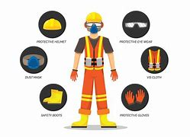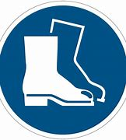
Dessutom skall arbetsgivaren vidta alla åtgärder som behövs för att förebygga ohälsa på arbetsplatsen.
Kravet på läkarintyg för att få rätt skyddsskor är därmed helt felaktigt. För att få läkarintyg för problem med fötter, knän eller annat kan man bara få om man redan har problem. Att vänta tills problem har uppstått är inte att förebygga ohälsa. Likaså är kravet på en övre kostnad felaktig. Alla människor är och ser olika ut. Skorna som man skall bära får inte ge upphov till nya problem och det är svårt att i förväg veta vilka skor den anställde behöver. Därmed kan man inte sätta en generell gräns för vad skorna får kosta. Man måste få prova olika skor tills man hittar skor som passar helt enkelt.
Tänk också på att man endast får använda inläggssulor i skyddsskor som är godkända av tillverkaren av skyddsskorna. Om man gör ortopediska eller andra förändringar i skyddsskor som påverkar skyddsfunktionen gäller inte längre tillverkarens CE-märkning.
Frågan om skyddsskor har delvis prövats för några år sedan. I en kommun hade arbetsgivaren satt en gräns på 1200:- för vad skyddsskorna fick kosta. Ville man ha andra, dyrare skyddsskor fick man stå för det själv eller uppvisa läkarintyg. Skyddsombudet på plats tog, efter diskussion med arbetsgivaren, kontakt med arbetsmiljöverket som genast tvingade arbetsgivaren att ändra sina rutiner.

Ingen skall behöva gå runt i skor som riskerar att skada kroppen. Framförallt inte om skorna är ämnade att skydda bäraren. Känner du att rutinerna kring detta inte fungerar på din arbetsplats? Tala med din chef och påtala problemet. Om du inte får gehör, tveka inte att kontakta ditt lokala skyddsombud eller oss regionala skyddsombud på avdelningen.

Johan Nyman Pierre Eklund
010-480 31 26 010-480 31 21 Johan.nyman@transport.se Pierre.eklund@transport.se

